# **Bài 14. PHÉP CHIẾU SONG SONG**

**Câu 1.** Trong bóng đá, công nghệ Goal-line được sử dụng để xác định xem bóng đã hoàn toàn vượt qua vạch vôi hay chưa, từ đó giúp trọng tài đưa ra quyết định về một bàn thắng có được ghi hay không. Yếu tố hình học nào cho ta biết quả bóng đã vượt qua vạch vôi hay chưa?

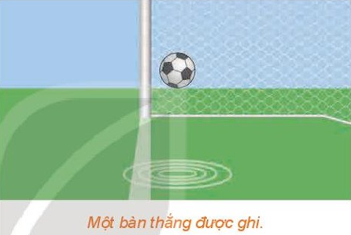

**Câu 2.** Một khung cửa sổ có dạng hình tròn với các chấn song tạo thành hình vuông , hai đường chéo của hình vuông cắt nhau tại . Dưới ánh mặt trời, khung cửa và các chấn song đổ bóng lên sàn nhà (H.4.56a). Quan sát hình vẽ và trả lời các câu hỏi sau:

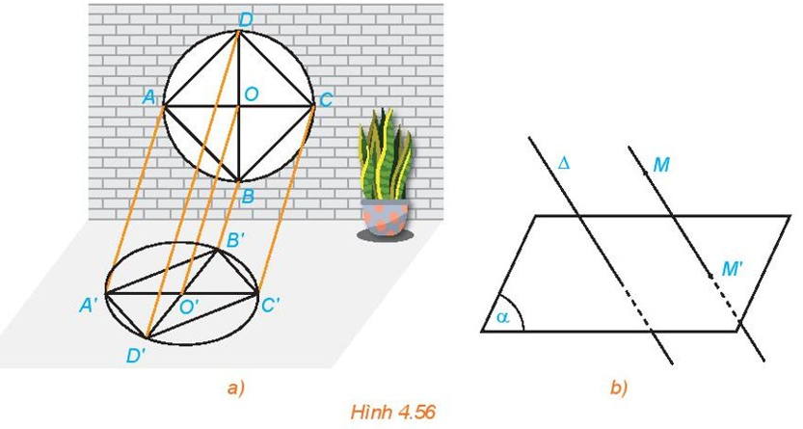

a) Các đường thẳng nối mối điểm  với bóng  có đôi một song song hay không?

b) Làm thế nào để xác định được bóng đổ trên sàn nhà của mỗi điểm trên khung cửa sổ?

**Câu 3.** Trong hình ảnh mở đầu, khi một bàn thắng được ghi thì hình chiếu của quả bóng trên mặt đất theo phương thẳng đứng có vị trí như thế nào với vạch vôi?



**Câu 4.** Quan sát hình ảnh khung cửa sổ trong Hình 4.56a và cho biết hình biểu diễn của hình tam giác, hình vuông, hình tròn là hình gì?

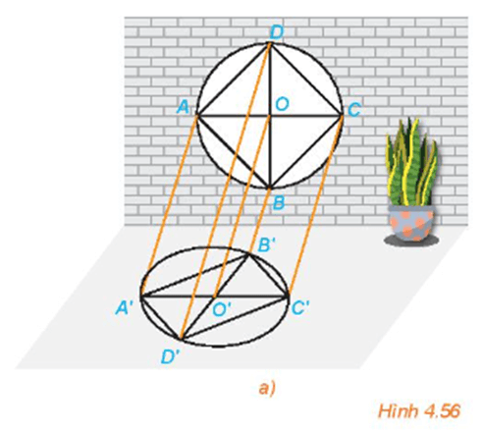

**Câu 5.** Phép chiếu song song có thể được sử dụng để vẽ dạng nổi (hay dạng 3D) của chữ cái như trong hình dưới đây. Theo phương pháp đó hãy vẽ dạng nổi của một số chữ cái quen thuộc như L, N, T,..

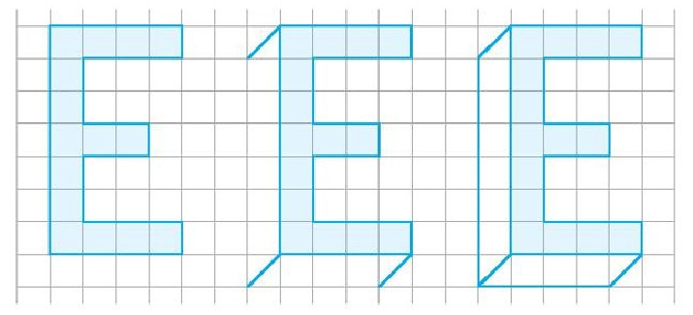

**Câu 6.** Trong hình bên,  và  là bóng của hai thanh chắn của một chiếc thang dưới ánh mặt trời.

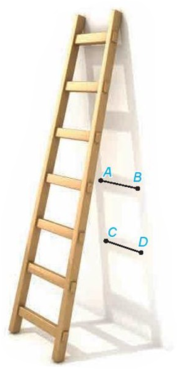

Hãy giải thích tại sao  song song với .

**Câu 7.** Các tia nắng song song theo phương  khi chiếu tới biển báo giao thông hình chữ nhật  tạo thành bóng trên mặt đường (xem hình bên).

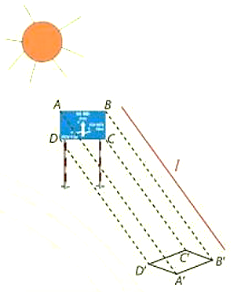

Bóng của biển báo này có dạng hình gì? Tại sao?

**Câu 8.** Tìm phương chiếu, mặt phẳng chiếu của phép chiếu song song được mô tả trong Hình 2.

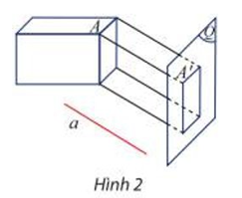

**Câu 9.** Quan sát Hình 7 và cho biết các tia nắng song song đã tạo ra hình chiếu của hình hộp như thế nào trên nền nhà.

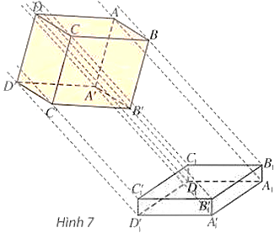

**Câu 10.** Vẽ hình biểu diễn của:

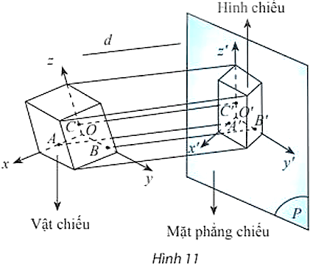

a) Hình lăng trụ có đáy là tam giác đều;

b) Hình lăng trụ có đáy là lục giác đều;

c) Hình hộp.

**Câu 11.** Hình 78 mô tả bóng nắng của một lan can cầu đường bộ trên mặt đường, tức là hình chiếu của lan can qua phép chiếu song song lên mặt đường. Thanh lan can gợi nên hình ảnh đường thẳng nối các điểm , ở đó  nằm giữa  và . Gọi các điểm  lần lượt là bóng nắng của các điểm  trên mặt đường.

Quan sát Hình 78 và cho biết:

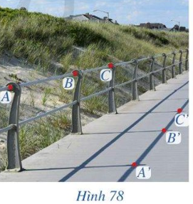

a) Các điểm  có thẳng hàng hay không. Nếu có, điểm  có nằm giữa hai điểm  và  hay không;

b) Bóng nắng của thanh lan can là hình gì.

**Câu 12.** Hình 79 mô tả bóng nắng của chiếc thang gỗ trên bức tường, tức là hình chiếu của chiếc thang đó qua phép chiếu song song lên bức tường. Các thanh gỗ ngang gợi nên hình ảnh các đường thẳng song song với nhau.

Quan sát Hình 79 và cho biết bóng của các đường thẳng song song đó có là các đường thẳng song song hay không.

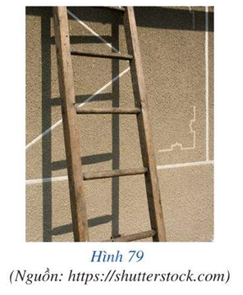

**Câu 13.** Cho khối rubik không có điểm chung nào với mặt phẳng  và đường thẳng  cắt mặt phẳng . Hãy xác định ảnh của khối rubik qua phép chiếu song song lên mặt phẳng  theo phương  (Hình 84).

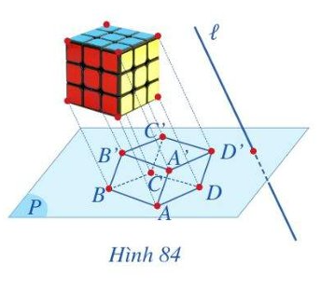

**Câu 14.** Vẽ hình biểu diễn của các vật trong Hình 89 và Hình 90.

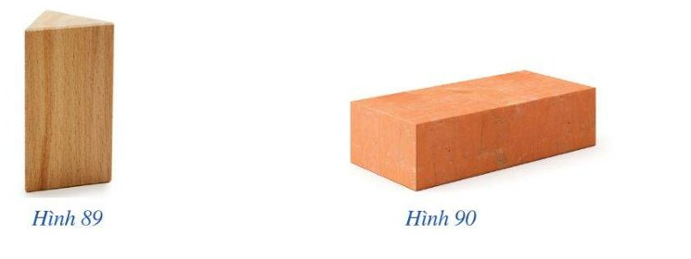

**Câu 15.** Một khối gỗ có các mặt đều là một phần của mặt phẳng với . Khối gỗ bị hỏng một góc (Hình 91). Bác thợ mộc muốn làm đẹp khối gỗ bằng cách cắt khối theo mặt phẳng  đi qua  và song song với mặt phẳng .

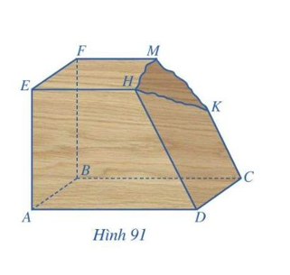

a) Hãy giúp bác thợ mộc xác định giao tuyến của mặt phẳng  với các mặt của khối gỗ để cắt được chính xác.

b) Gọi  lần lượt là giao điểm  với mặt phẳng . Biết , . Tính .

**Câu 16.** Ba chiếc gậy thẳng được đặt dựa vào tường và đôi một song song với nhau . Giải thích vì sao nếu ba đầu gậy trên tường thẳng hàng thì ba đầu gậy trên mặt sàn cũng thẳng hàng.

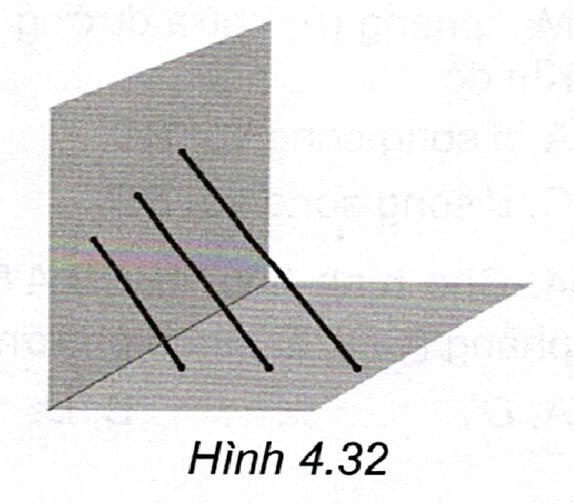

**Câu 17.** Phần trong của một bể đựng nước được xây có dạng hình hộp như Hình 38 . Để xác định tỉ số của độ cao mực nước trong bể với chiều cao của lòng bể, bạn Minh làm như sau: "Lấy một thanh thước thẳng đủ dài cắm vào bể sao cho một đầu chạm đáy bể và để thước tựa vào mép dưới của thành miệng bể, đánh dấu điểm tựa. Sau đó rút thước lên, tính tỉ số độ dài của phần thước chìm trong nước và độ dài của phần thước từ điểm được đánh dấu đến điểm đầu chạm đáy bể. Tỉ số đó chính bằng tỉ số của độ cao mực nước trong bể với chiều cao của lòng bể”. Bạn Minh làm có đúng không? Vì sao?

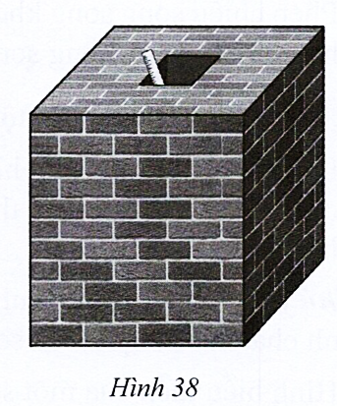

Tài liệu được chia sẻ bởi Website VnTeach.Com

https://www.vnteach.com